Физкультминутка…
Все знают, как важны для учащихся физкультминутки. Во-первых, за 45 минут устаешь сидеть практически без движения, поэтому ждешь-не дождешься перемены. Во-вторых, это так здорово вместе с учителем и твоими одноклассниками под музыку или стихотворение делать разминку. Тут и учитель взбодрится, и сами мы немного разомнемся. В-третьих, это, несомненно, полезно для здоровья. Наш класс решил самостоятельно проводить (с разрешения классного руководителя и учителей, конечно) такие физминутки. В этом нам помог учитель физкультуры, Губанова Д.Е., которая подсказала нам комплекс упражнений. А также классный руководитель, которая нашла в интернете веселые музыкальные минутки. С февраля месяца мы проводим такие физминутки.
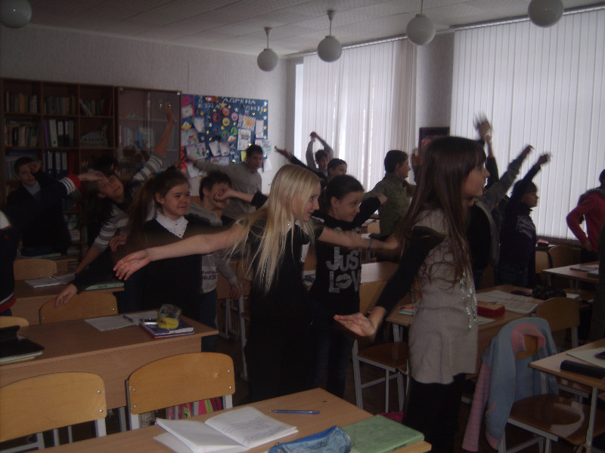 | 